Консультация учителя-логопеда
«Роль семьи в речевом развитии ребенка
четырёх - пяти лет»

Речь – это важнейшее средство человеческого общения.
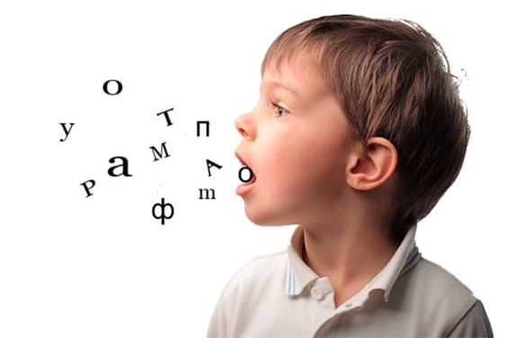
Для ребенка речь – это, во-первых, один из наиболее мощных факторов и стимулов развития, во-вторых, основной фундамент успешного обучения в школе.
Речь – процесс многосторонний. Он включает в себя звукопроизношение, просодику, словарный запас, грамматический строй и связную речь.

У ребенка пятого года жизни отмечаются значительные успехи в умственном и речевом развитии. Увеличивается активный словарь (от 2500 до 3000 слов к концу года). Появляются различные прилагательные (например, оттенки цвета (голубой, тёмно-зелёный, оранжевый); притяжательные прилагательные (лисья нора, заячья шубка); качественные прилагательные (деревянный поезд). Всё шире ребенок использует наречия, личные местоимения, сложные предлоги (из-под, около и др.)
Рост словаря приводит к тому, что дети начинают чаще допускать грамматические ошибки: неправильно изменяют глаголы («хочут» вместо хотят, «бежут» вместо бегут), не согласовывают слова.

К пяти годам ребенок в своей речи пользуется сложноподчиненными предложениями с союзами потому, что, поэтому, но при ответах на вопросы часто опускает главную часть предложения и начинает сразу с придаточного («Потому что заболел).
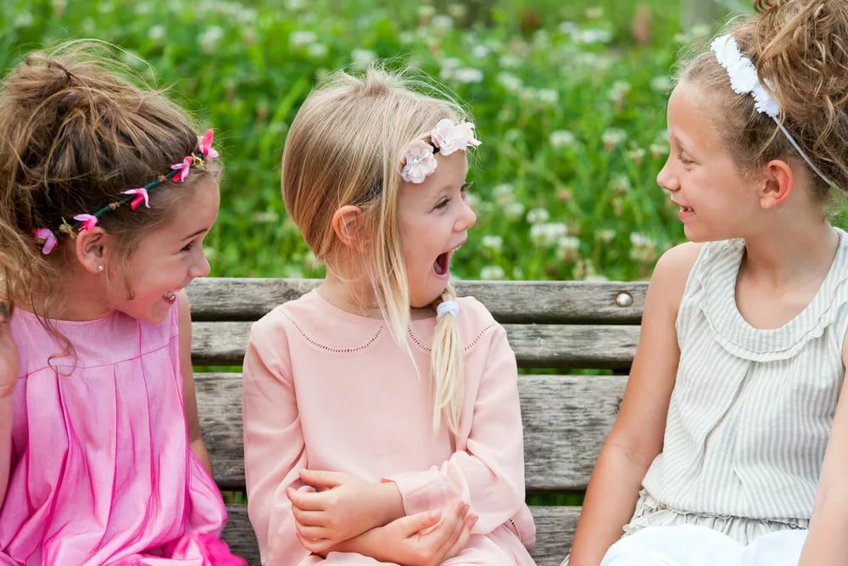
В данном возрасте у детей повышается интерес к звуковому оформлению слов. Вслушиваясь в слова, ребенок нередко сам довольно успешно подбирает рифмы (мышка – книжка, кошка – мошка).
У четырехлетнего ребенка значительно улучшается звукопроизношение: полностью исчезает смягченное произношение согласных, усваивается произношение шипящих звуков и сонорных, отчетливо произносятся многосложные слова. Но некоторые дети все еще неправильно произносят шипящие звуки, звуки [р], [р`].
Чем старше становится ребенок, тем большее влияние на его речевое развитие оказывает семейное и общественное воспитание.
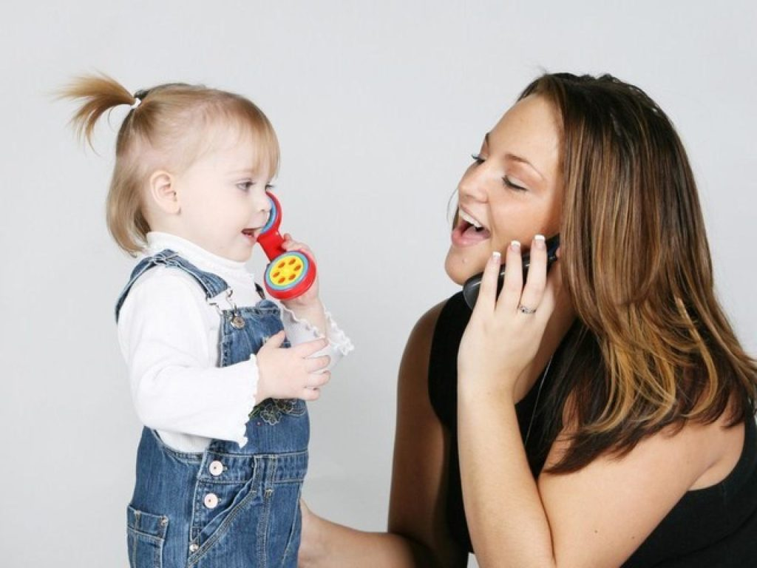
Речь не передается по наследству, она находится в прямой зависимости от окружающей ребенка речевой среды дома. Поэтому так важно, чтобы родители в разговоре с ребенком следили за своим произношением, говорили с ним не торопясь, четко произносили все звуки и слова спокойным, приветливым тоном. Нельзя «подделываться» под детскую речь, произносить слова искаженно, часто употреблять слова с уменьшительно-ласкательными суффиксами (стульчик, кофточка, колготочки) или сложных слов.
Не следует передразнивать, смеяться над ребенком, если он неправильно произнес какой-то звук, или слово. По возможности не надо его повторять, лучше дать правильный образец и попросить ребенка повторить правильный вариант.
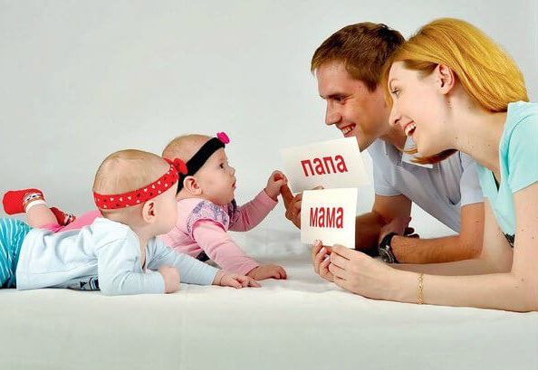
Не рекомендуется чрезмерно форсировать речевое развитие ребенка. Вредно нагружать его сложным речевым материалом, заставлять повторять непонятные слова, заучивать сложные стихи. Не рекомендуется учить произносить звуки, которые в силу неподготовленности артикуляционного аппарата ребенку еще не доступны. Это может привести к нарушению произношения звуков.
Нельзя уклоняться от вопросов, задаваемых ребенком, хотя не всегда на них можно сразу ответить.
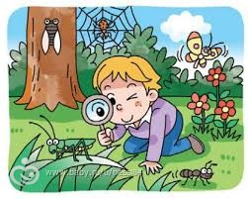
Во время прогулок привлекайте внимание ребенка к красоте окружающей природы, животных, растений, насекомых; обращайте внимание на значимые для человека объекты: магазины, школы, библиотеки, поликлиники. Расскажите, для чего нужны эти учреждения, кто в них работает.

Успешное речевое развитие ребенка зависит от ряда факторов:
- От эмоционального общения родителей с ребенком с момента рождения. Именно эмоционального общения, которое является стержнем, основным содержанием взаимоотношений взрослого и ребенка на первом году жизни. В этот момент закладываются основы будущей речи, будущего общения с помощью осмысленно произносимых и понимаемых слов.
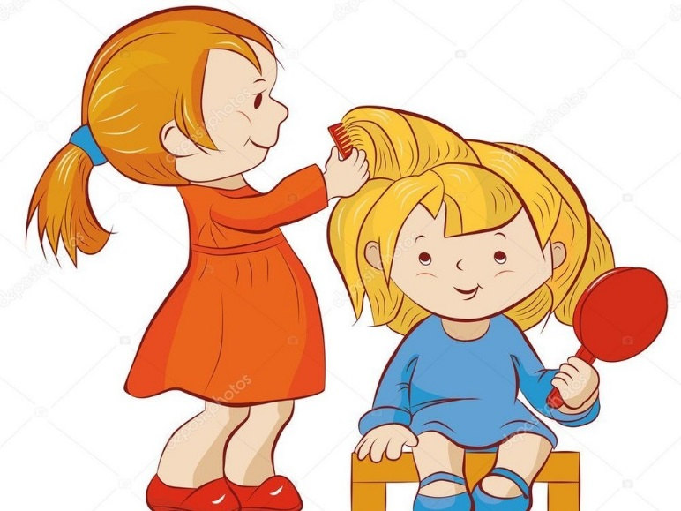
- От общения со сверстниками. Развитие ребенка особенно успешно происходит в игре, которая стимулирует развитие общения между детьми, а, следовательно, и речи.
- От подвижности и строения артикуляционного аппарата. От того как работает сам аппарат, зависит и качество речи.
- От развития мелкой моторики рук. Исследователями доказано, что развитие мелкой моторики пальцев рук положительно сказывается на становлении детской речи. Область коры головного мозга, управляющие движениями пальцев рук, и речевые зоны расположены рядом друг с другом. Импульсы, идущие в кору головного мозга, от движущихся рук стимулируют области, отвечающие за движения органов речи.
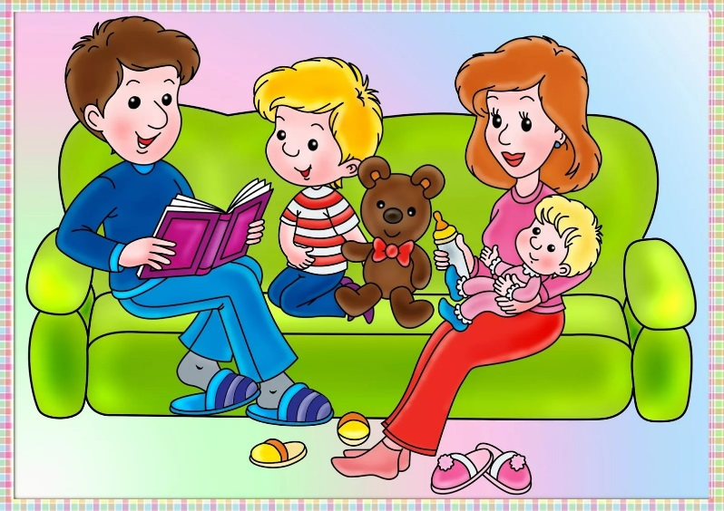
- От речевого окружения в семье. Родители – образец для своих детей. Прививайте ребенку правильные речевые навыки, не допускайте у него быстрой речи. Ваша неторопливая, четкая, правильная, выразительная речь способствует правильному речевому развитию детей.
- От чтения художественной литературы. Художественная литература служит могучим, действенным средством умственного, нравственного и эстетического воспитания детей. В развитии речи она играет одну из ключевых ролей. Чтение книг расширяет словарный запас детей, знакомит их с разными речевыми и грамматическими конструкциями, учит правильно произносить и употреблять те или иные слова.
Как привлечь ребенка к чтению?
- Выберите подходящее время для чтения, чтобы у ребенка было хорошее настроение, он был спокоен, мог слушать. Вы можете почитать во время поездки или в поликлинике, пока ждете своей очереди.
- Выберите подходящую книгу. При выборе детской литературы для чтения учитывайте возраст вашего ребенка, его особенности восприятия и эмоциональное состояние. Выбирайте книги без сокращений, написанные красивым языком, с описаниями природы, зверей.
- Активно участвуйте в чтении. Читайте выразительно, по ролям, как в театре.
- Используйте аудиокниги.
- Установите ритуал чтения.
- Собственный пример. Дети всегда копируют поведение своих родителей. Если родители предпочитают отдыхать, просматривая телевизор, или играя в компьютерные игры, то не стоит ждать проявления желания читать и у ребенка.
Составила учитель-логопед Короткова Ольга Николаевна

